Отчёт по лабораторной работе 4
Подготовка экспериментального стенда GNS3
Элсаиед Адел
Содержание

1 Цель работы
Установка и настройка GNS3 и сопутствующего программного обеспечения.

2 Выполнение работы

2.1 Установка и первичная настройка среды моделирования GNS3
- В рамках выполнения лабораторной работы выполнена установка программного комплекса GNS3-all-in-one на рабочей станции, а также развертывание виртуальной машины GNS3 VM в среде виртуализации VMware. После запуска виртуальной машины произведена проверка корректности её инициализации и загрузки системных компонентов.
- В ходе проверки установлено, что сервер GNS3 успешно запущен, служба доступна по сетевому адресу 192.168.133.131 на порту 80, поддержка аппаратной виртуализации KVM активна, версия QEMU соответствует требованиям, время работы системы фиксируется корректно.
- 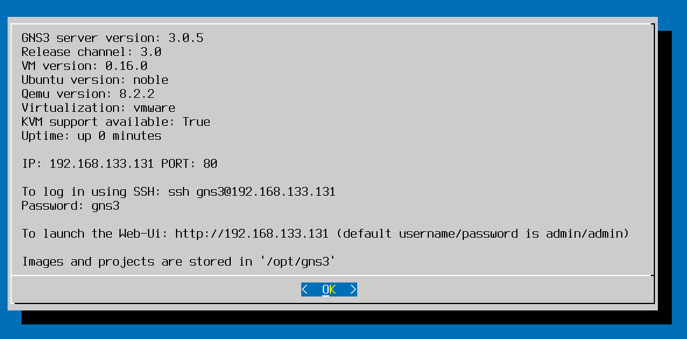
- Рис. 1: Проверка запуска и параметров GNS3 VM
- После успешного запуска GNS3 VM выполнена настройка подключения клиента GNS3 к удалённому контроллеру. В мастере первоначальной настройки выбран тип подключения Remote, в качестве хоста указан IP-адрес виртуальной машины 192.168.133.131, порт 80, пользователь admin. Настройка завершена без ошибок, что подтверждает корректное взаимодействие клиентской и серверной частей GNS3.
- 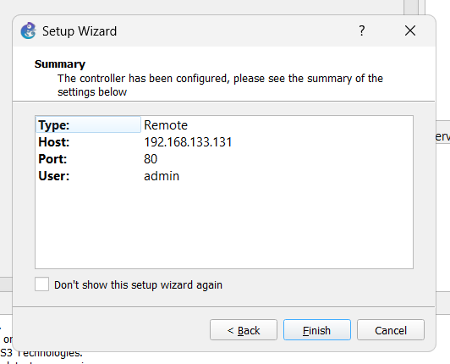
- Рис. 2: Настройка подключения к удалённому контроллеру GNS3
- В соответствии с заданием выполнен импорт образа маршрутизатора FRRouting (FRR) в среду GNS3. В мастере установки сетевого устройства выбран доступный образ версии FRR 8.2.2, который был обнаружен локально и отмечен как готовый к установке. Отсутствующие версии образов в процессе выполнения задания не использовались.
- 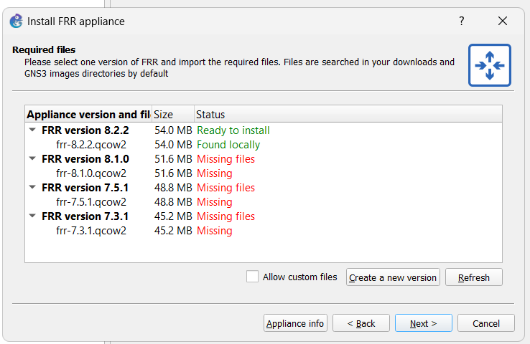
- Рис. 3: Импорт образа маршрутизатора FRR в GNS3
- После установки образа FRR выполнен запуск тестового экземпляра маршрутизатора. В процессе загрузки зафиксировано корректное монтирование файловых систем, инициализация сетевых сервисов и запуск службы SSH. По завершении загрузки предоставлен доступ к командной строке FRR, что подтверждает успешную установку и работоспособность маршрутизатора.
- 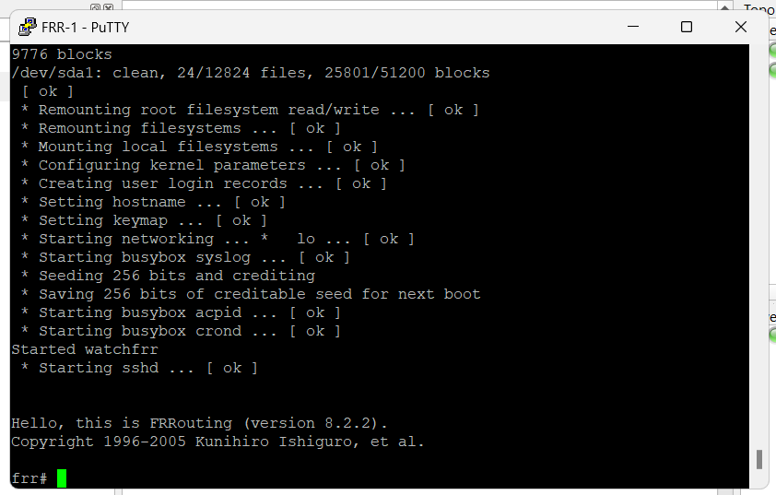
- Рис. 4: Успешный запуск маршрутизатора FRR
- Далее выполнен импорт образа маршрутизатора VyOS в среду GNS3. В списке доступных версий выбран образ VyOS 1.3.3, который был найден локально и отмечен системой как готовый к установке. Процедура импорта завершена без ошибок.
- 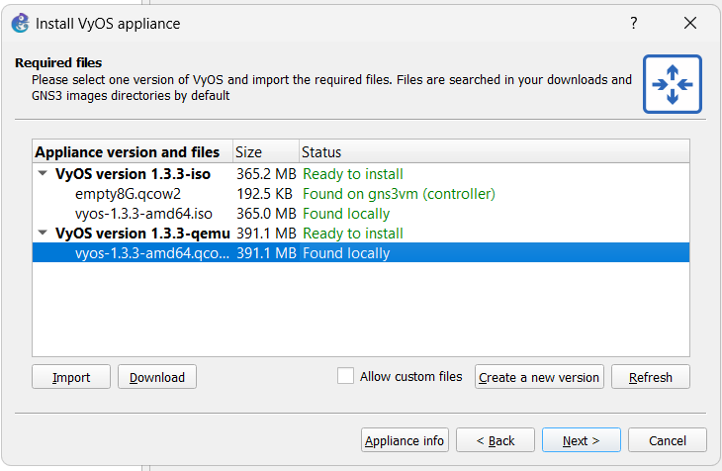
- Рис. 5: Импорт образа маршрутизатора VyOS в GNS3
- После установки образа выполнен запуск виртуального маршрутизатора VyOS. В процессе загрузки зафиксировано обнаружение виртуализированной среды, корректная инициализация ядра Linux, сетевых подсистем и системных служб. По завершении загрузки система перешла в режим ожидания аутентификации пользователя, что свидетельствует о штатной работе маршрутизатора.
- 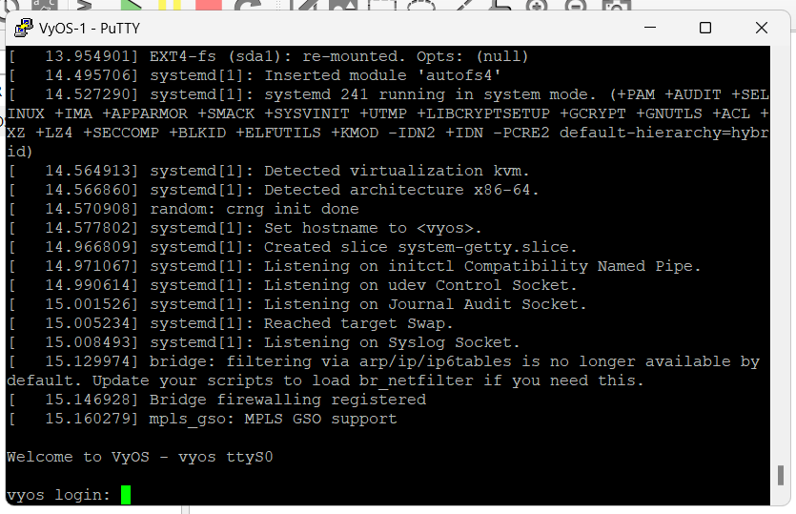
- Рис. 6: Успешный запуск маршрутизатора VyOS

3 Заключение
В ходе выполнения работы была успешно установлена и настроена среда моделирования GNS3. Проверена корректность запуска GNS3 VM и её взаимодействие с клиентским приложением. В систему импортированы и протестированы образы маршрутизаторов FRR и VyOS, которые корректно запускаются и готовы к дальнейшему использованию при моделировании и настройке сетевых топологий.

